Asignatura: Físico-química Prof: Evangelina Terraza

Actividad Continuidad Pedagógica N° 1

Bibliografía, materiales y/o instrumentos: Carpeta, libros de textos de biblioteca

* Ferrari, Alejandro; Franco, Ricardo; López Arriazu, Francisco; Serafín, Gabriel. Física y Química. Naturaleza corpuscular y carácter eléctrico de la materia. Magnetismo. Fuerzas. Buenos Aires. Ediciones Santillana. 2007
* Alegría, Mónica; Bosack, Alejandro; Dal Favero, María; Franco, Ricardo; Jaul, Mariana; Rossi, Ricardo; Química I. Buenos Aires. Ediciones Santillana. 1999

1) Completa con sólido, líquido o gaseoso según la referencia de cada frase a los distintos estados de agregación

* Estado de agregación en el que las fuerzas de atracción entre partículas son muy débiles: ---------------

* Estado de agregación con forma definida: --------------------

* Estado de agregación con forma indefinida pero con volumen definido: --------------------

2) Encierra la respuesta correcta

I. En qué proceso un líquido se convierte en gas

a) Fusión.

b) Vaporización.

c) Condensación.

d) Sublimación

II. ¿En qué proceso un líquido se convierte en sólido?

a) Solidificación.

b) Condensación.

c) Sublimación regresiva.

d) Fusión.

3) Une con flechas los cambios de estado con su definición

Paso de sólido a líquido Vaporización

Paso de líquido a gas Fusión

Paso de gas a líquido Solidificación

Paso de líquido a sólido Sublimación regresiva

Paso de sólido a gas Condensación

Paso de gas a sólido Sublimación

4) Armá una tabla, que separarás en: No es materia/ Materia en estado sólido/ Materia en estado líquido/ Materia en estado gaseoso y clasifica en ella los siguientes conceptos: amor, colores, hierro, madera, agua, aire, línea, vapor, papel, leche, oxígeno, aceite, butano, vino, altura, arena, alcohol, rapidez, sal, helio.

Actividad Continuidad Pedagógica N° 2

Bibliografía, materiales y/o instrumentos: Carpeta, libros de textos de biblioteca

* Ferrari, Alejandro; Franco, Ricardo; López Arriazu, Francisco; Serafín, Gabriel. Física y Química. Naturaleza corpuscular y carácter eléctrico de la materia. Magnetismo. Fuerzas. Buenos Aires. Ediciones Santillana. 2007
* Alegría, Mónica; Bosack, Alejandro; Dal Favero, María; Franco, Ricardo; Jaul, Mariana; Rossi, Ricardo; Química I. Buenos Aires. Ediciones Santillana. 1999

1) Según la Teoría cinético – molecular, cómo se representa a un gas, un líquido y un sólido. ¿Y los cambios de estados?

2) ¿Cómo representarían: el agua en estado líquido y un cristal de azúcar?

3) Teniendo en cuenta la teoría del modelo de partículas, o sea como se encuentran las partículas en cada uno de los estados, responde:

I. ¿Por qué los gases son muy comprensibles y los sólidos no lo son?

II. ¿Por qué puedo colocar una cuchara en la taza con té?

III. ¿Por qué no puedo atravesar una pared con un lápiz?

IV. ¿Por qué puedo atravesar el aire con mis manos?

Actividad Continuidad Pedagógica N° 3

Bibliografía, materiales y/o instrumentos: Carpeta, libros de textos de biblioteca

* Ferrari, Alejandro; Franco, Ricardo; López Arriazu, Francisco; Serafín, Gabriel. Física y Química. Naturaleza corpuscular y carácter eléctrico de la materia. Magnetismo. Fuerzas. Buenos Aires. Ediciones Santillana. 2007
* Alegría, Mónica; Bosack, Alejandro; Dal Favero, María; Franco, Ricardo; Jaul, Mariana; Rossi, Ricardo; Química I. Buenos Aires. Ediciones Santillana. 1999

1) El volumen es inversamente proporcional a la presión:

•Si la presión aumenta, el volumen …………………………………………………….

•Si la presión disminuye, el volumen ……………………………………………………….

2) El volumen es directamente proporcional a la temperatura del gas:

•Si la temperatura aumenta, el volumen del gas ……………………………………….

•Si la temperatura del gas ……………………………………………., el volumen disminuye.

¿A qué ley hace referencia? ¿Qué variable se mantiene constante? ¿Cuál es la expresión matemática de la misma? Representar gráficamente.

3) La ley de …………………………………………………………………………………… dice que la presión del gas es directamente proporcional a su temperatura:

•Si …………………………………………………. la temperatura, aumentará la presión.

•Si disminuimos la temperatura …………………………………………………….. la presión.

4) Explica las siguientes situaciones, teniendo en cuenta la leyes de los gases:

a) Si inflo un globo y lo pongo al sol o lo acerco a una estufa ¿qué sucede?

b) ¿Por qué los envases de aerosoles suelen tener la leyenda “No arrojar al fuego”?

c) ¿Por qué la tapa de la pava se levanta y golpetea cuando el agua hierve en su interior?

d) ¿Qué ocurre en el caso de colocar agua a hervir en una olla a presión?

-----------------------------------------------------------------------------------------------------------------------------------------------

**MATEMÁTICA.**

**PLAN DE CONTINUIDAD PEDAGÓGICA.**

**PROFESORA: Mariel Pintos Arce.**

**AÑO: 2C.**

**OBSERVACIONES:**

* Debido a que en el transcurso del ciclo lectivo 2019, los alumnos de 2°C abordarán por primera vez un nuevo campo numérico, es importante que en cada momento posible afiancen sus aprendizajes. Por ello se presentan las siguientes actividades en forma de pequeños trabajos prácticos.
* Se dejan los siguientes hipervínculos para afianzar el contenido a trabajar

<https://www.youtube.com/watch?v=b2qsDRlFyb0>

<https://www.youtube.com/watch?v=2AFZpUbGulk> , <https://www.youtube.com/watch?v=MsVfXEtD9Cw> )

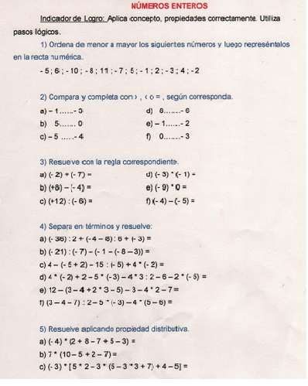

**PLAN DE CONTINUIDAD PEDAGÓGICA.**

**TRABAJO PRÁCTICO N°2**

NÚMEROS ENTEROS

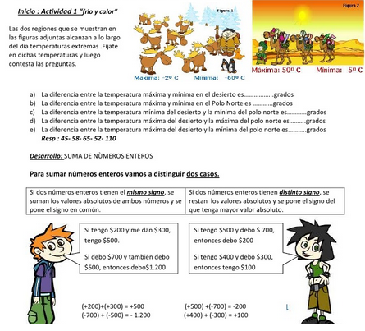

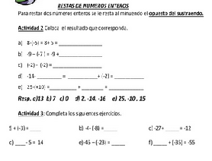

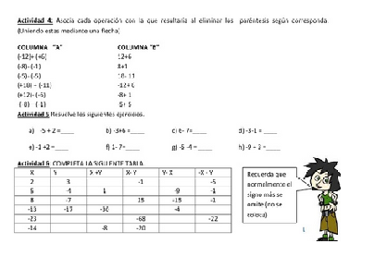

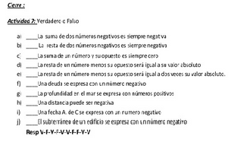

**PLAN DE CONTINUIDAD PEDAGÓGICA.**

**TRABAJO PRÁCTICO N°3**

NÚMEROS ENTEROS

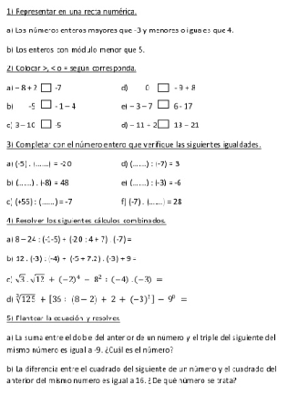

**Profesor: May Mariana**

**Trabajo#1**

**Teoría del ancestro común**

La biodiversidad actual es producto de las transformaciones que con el tiempo ocurrieron en formas de vida más primitiva, es decir, desde la evolución biológica. La teoría del ancestro común considera que todos los seres vivos comparten un ancestro en el pasado. A lo largo de la historia de la Tierra, todos los seres vivos presentes en ella surgieron a partir de formas anteriores más primitivas. Las evidencias de la teoría del ancestro común se agrupan en cinco categorías: la observación directa, las homologías, la imperfección de la adaptación, el registro fósil y la biogeografía. Además, la clasificación de los seres vivos aporta también evidencias sobre el parentesco entre especies.

**1)** **Fósiles:** Observa los siguientes esquemas que muestran el mecanismo de fosilización de un organismo. Explica cada etapa:

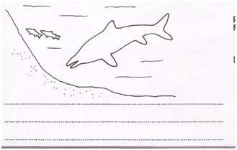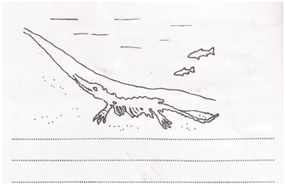

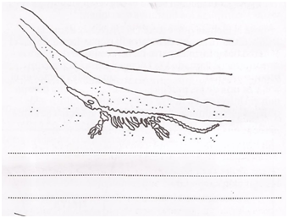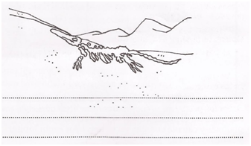

**Trabajo#2**

**1)** **Homologías:** Observa los siguientes grupos de estructuras en las figuras A y B. Responde:

**a)** ¿Las estructuras presentes en la figura A son ejemplos de homologías? Justificá.

**b)** ¿Las estructuras presentes en la figura B son ejemplos de homologías? Justificá.

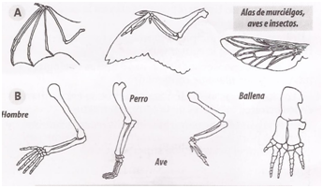

**2)** **La clasificación de los seres vivos:** Teniendo en cuenta las categorías en las que se clasifican los seres vivos, responde:

**a)** ¿Quiénes están más emparentados, dos organismos que pertenecen a la misma familia o dos que pertenecen al mismo género?

**b)** ¿Cuál es la categoría más abarcativa en la clasificación biológica? ¿Cuál es la categoría menos abarcativa?

**3)** **Árbol filogenético:** Observa el siguiente árbol filogenético y resolvé las consignas:

**a)** ¿Cuál es la característica que comparten todos los animales representados en el árbol filogenético?}

**b)** ¿Cuáles son las características de los canguros?

**c)** De los animales representados en el árbol filogenético, ¿cuál es el que está más emparentado con el ser humano?

**d)** Según el árbol filogenético, ¿qué características tenía el ancestro común de los siguientes organismos: tití, orangután y humano?

**e)** Formula dos preguntas más que puedan ser respondidas a partir de este árbol filogenético.

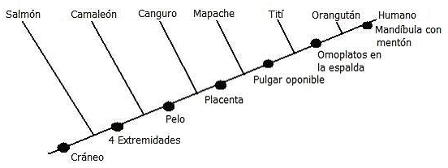

**Trabajo de continuidad pedagógica Geografía.**

**1er Trimestre.**

**2do C T.T**

**Profesora: Lagos Silvana.**

Actividad 1 La evolución de la cartografía.

a. Lee el texto: la evolución de la cartografía.

b. Realiza una línea de tiempo cronológico del surgimiento de los diferentes mapas.

Actividad 2 Particulares de los mapas.

a. ¿Cuáles son las características de cada uno de los mapas?

Actividad 1 y 2 se realizará a partir del siguiente enlace:

<https://www.geografiainfinita.com/2016/09/la-evolucion-de-la-cartografia-a-traves-de-15-mapas/>

Actividad 3 Elementos de los mapas.

Observa los mapas y responde: ¿Qué elementos del mapa nos permiten obtener información de los mismos? Justifica tu respuesta.

En el siguiente enlace obtendrás los mapas.

<https://drive.google.com/uc?export=download&id=1ooXH4b3bxyqsGZAjRxFgsJbqLmf_GnMy>

importante copiar enlace y colocarlo en el buscador de google.

_____________________________________________________________________________________

**E.E. S N°2**

**Actividades para la continuidad pedagógica**

**Año: 2C Turno: Tarde**

**Materia: Educación Artística, Plástica.**

**Profesora: Yesica Balbuena**

Las imágenes que aquí aparecen son solo ejemplos de los contenidos a trabajar, de ninguna manera se aceptará “copias” de las mismas.

**Actividad N°1:** Realizar una composición donde predominen las líneas moduladas (son aquellas que sufren engrosamientos y adelgazamientos dentro de su mismo recorrido). La figura principal debe ser figurativa y el fondo abstracto.

Líneas moduladas:

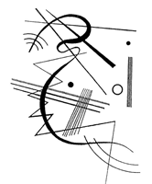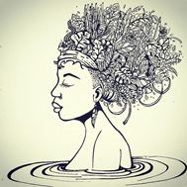

**Actividad N°2:** Realizar una composición donde predomine una clase de ritmo: es una repetición alternada o sucesiva de líneas (ritmo lineal), formas (ritmo formal), o colores (ritmo cromático). Seleccionar una paleta armónica para trabajar (en ella los colores están ubicados uno junto al otro en el círculo cromático y tienen un color base en común. Por ejemplo, amarillo anaranjado, anaranjado y rojo anaranjado todos tienen el anaranjado en común)

Composición rítmica:



Paletas armónicas:

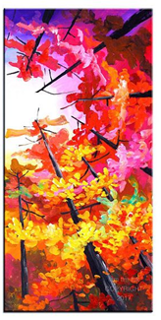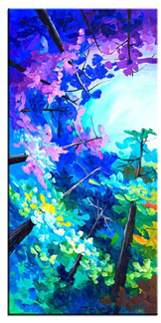

**Actividad N°3:** Realizar una composición figurativa utilizando distintos valores de un color a elección. Para componer la imagen seleccionar el autorretrato de un artista conocido y descontextualizarlo, es decir dibujarlo y cambiar por completo su entorno (el lugar, la ropa, los accesorios etc.)

Ejemplo de valores de color azul:



Ejemplo de autorretratos de artistas conocidos:

